四届一次教职工暨工会会员代表大会隆重开幕

作者：文/李凌蕴 杨思闱 高旭晗 朱钰蓉 来源：大学生通讯社 发表日期：2019-12-14 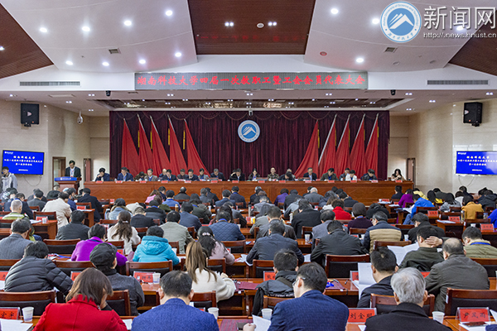
1 / 10

- 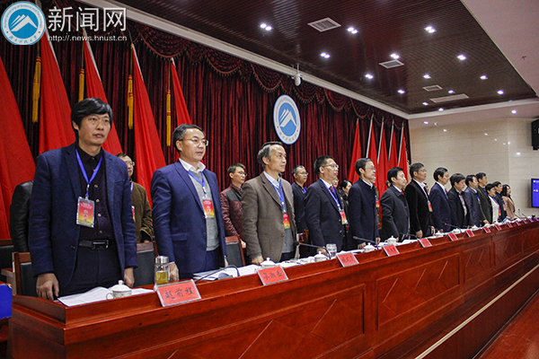
- 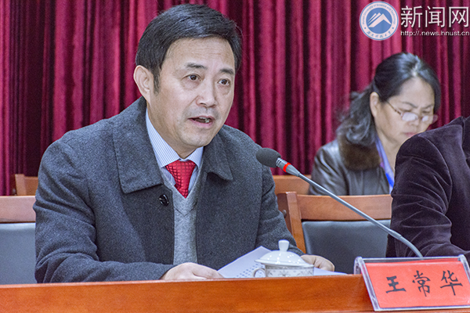
- 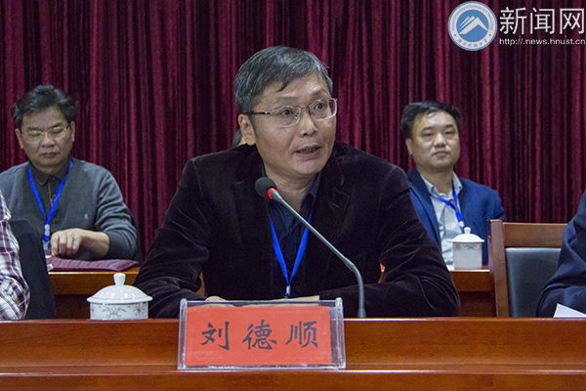
- 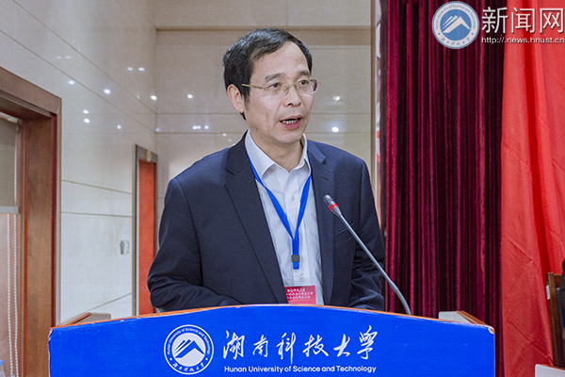
- 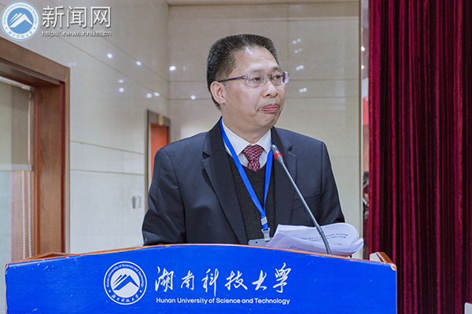
- 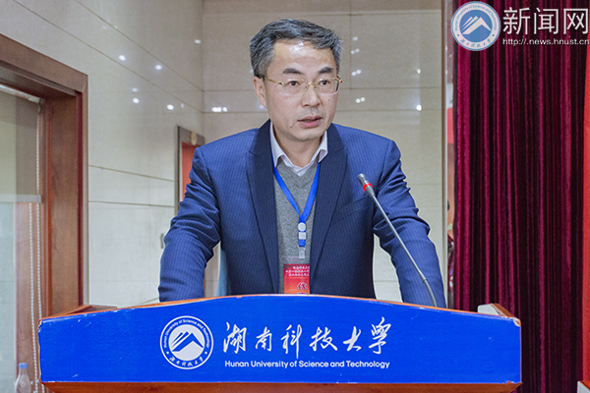
- 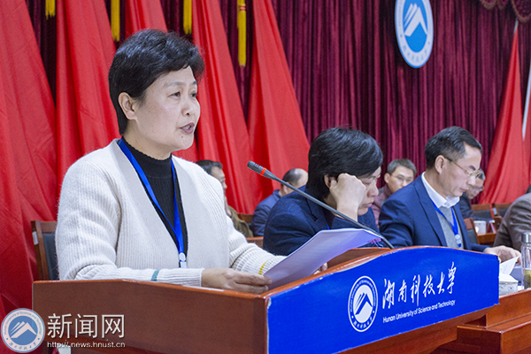
- 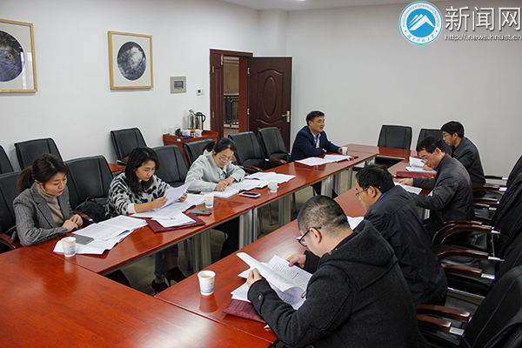
- 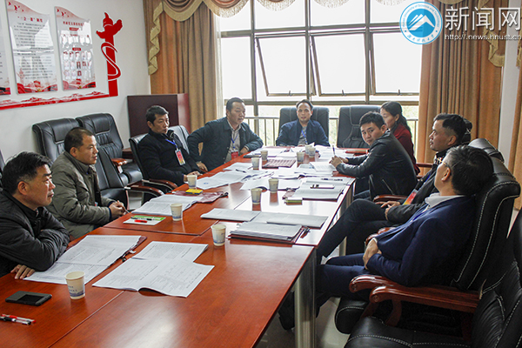

12月14日上午，我校四届一次教职工暨工会会员代表大会开幕式在立德楼A附楼五楼报告厅隆重举行。省教育工会副主席王常华出席大会，全体校领导出席，全体正式代表、特邀和列席代表参加开幕式。

上午8:30，校长朱川曲主持召开大会预备会议，全体正式代表参加。
会上，校党委书记刘德顺对开好会议提出了三点要求：一要凝聚广泛的思想共识。这对于学校立足新起点、实现新发展，落实立德树人根本任务，推进“双一流”和特色鲜明高水平综合性大学建设具有十分重要的意义。二要牢记崇高的职责使命。各位代表肩负着全校师生员工的重托，要牢记崇高的职责使命，充分行使参与学校民主决策、民主管理、民主监督的权利，切实把广大教职工的智慧和力量引导到干事创业、担当作为上来。三要遵守严格的纪律要求。大家必须讲规矩、守纪律，严格遵照会议的议程和要求，各位代表要以高度的政治责任感和使命感，认真履职尽责，既要积极建言献策，又要维护学校发展大局。
预备会上，副校长刘友金作《筹备工作报告》（书面报告），党委组织部常务副部长刘龙洲作《代表资格审查》（书面报告）。大会还一致通过了大会主席团建议名单、大会秘书长、副秘书长建议名单；通过了大会议程、大会日程及“双代会”专门工作委员会委员人选确定方案（草案）。

9:10，刘德顺主次召开第一次全体会议，全体正式代表、特邀代表、列席代表参加。

刘德顺宣布大会开幕，大会秘书长刘友金致开幕辞，王常华代表湖南省教育工会向大会的召开表示热烈的祝贺。王常华表示，学校办学70年来，在学科建设、教学科研、人才培养、社会服务等方面取得了令人瞩目的成绩，社会声誉不断提升，综合实力日益增强，为国家教育事业和经济社会发展做出了重要贡献。同时，还对我校工会工作予以充分肯定，并希望新一届工会领导班子忠诚履行职责，大胆探索创新，以昂扬的精神状态和突出的工作成效取信于教职工群众，积极探索做好维权工作的新途径、新方式、新办法，切实把教职工群众的合法权益维护好、实现好、发展好。

朱川曲作题为《凝心聚力 攻坚克难 加快推进学校“双一流”建设和高质量发展》的工作报告。报告指出，2019年，学校在省委省政府的正确领导下，在全校师生员工的共同努力下，坚持以习近平新时代中国特色社会主义思想为指导，以党的政治建设为统领，以庆祝新中国成立70周年、学校办学 70 周年为契机，以巡视整改为抓手，以“不忘初心、牢记使命”主题教育为动力，各方面工作实现了新进步，取得了新成绩。

朱川曲从四个方面对我校2019 年工作做简要回顾。一是全面加强党的领导，以党建新成效引领学校发展；二是统筹推进“双一流”建设，提升学校综合实力；三是建立健全立德树人落实机制，提高人才培养能力；四是着力提升治理体系和治理能力现代化，增强师生的获得感幸福感安全感。他表示，新时代学校发展仍面临严峻的挑战，这要求我们认清形势和任务，坚定信心、保持韧劲，朝着建设“双一流”和高水平大学的目标继续奋力前行。他强调，2020年学校工作安排应立足“做好谋篇布局工作、推进一流学科建设、建设一流本科教育、构建一流治理体系”四个方面的重要工作。

刘友金以《忠诚履职 改革创新 为建设特色鲜明高水平综合性大学凝聚智慧和力量》的工会工作报告，回顾校工会过去四年工作和今后工作的主要任务。他提出，四年来，校工会紧紧围绕中心、服务大局、忠诚屡职、积极作为，使各项工作取得了显著成效。校工会工作政治性、先进性、群众性稳步增强，学校民主管理工作不断推进，积极奉献于团结动员广大教职工为学校科学发展。他指出，校工会将强化政治引领，坚持改革创新，提高服务质量，健全工作制度，不断夯实依法治校的群众基础，为建设特色鲜明离水平综合性大学。

大会还听取了副校长廖湘岳所作的《财务工作报告》，副校长李琳作的《湖南科技大学绩效工资实施办法（修订草案）》的说明，审阅了彭清华同志代表工会经费审查委员会所作的《工会经费审查报告》（书面报告）、刘婕同志代表校工会所作的《提案工作报告》（书面报告）。

下午，各代表团在分会场分组讨论五个报告、《湖南科技大学绩效工资实施办法（修订草案）》及大会选举办法（草案），并酝酿。代表们还就如何推进学校建设和发展、加强党建和思想引领、加快“双一流”建设、强化教学管理与质量等方面提出许多建设性意见与建议。

讨论结束后，朱川曲主持召开大会主席团第二次会议，主席团成员听取了对上述五个报告及《湖南科技大学绩效工资实施办法（修订草案）》的讨论情况汇报，并讨论通过了“三委”委员候选人建议名单、大会选举办法（草案）；通过了监票人、总监票人名单（草案）。
据悉，13日下午，大会主席团还召开了第一次会议，会上通过大会秘书长、副秘书长建议名单，特邀代表、列席代表建议名单，大会议程，大会日程，大会秘书处工作机构设置及工作任务，各次全体大会执行主席建议名单，“双代会”专门工作委员会委员人选确定方案（草案）。

